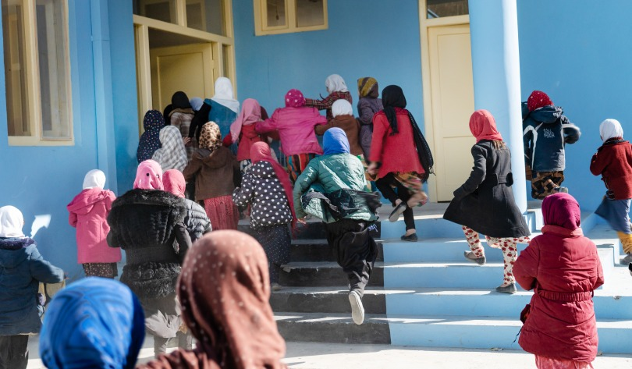  Lördagen den 13 november:  Hur kan vi stödja kvinnor, barn och personer med funktionsnedsättning efter talibanernas maktövertagande i afghanistan?  Vi ser utdrag ur den internationella konferens som Svenska Afghanistankommittén arrangerar i Stockholm torsdagen den 11 november. Deltar i denna gör svenska och internationella experter, beslutsfattare, m.fl. Språket är därför engelska.  Konferensen sänds digitalt den 11 november med start kl 9:30. Information och länk hittar du på SAKs hemsida – www.sak.se !  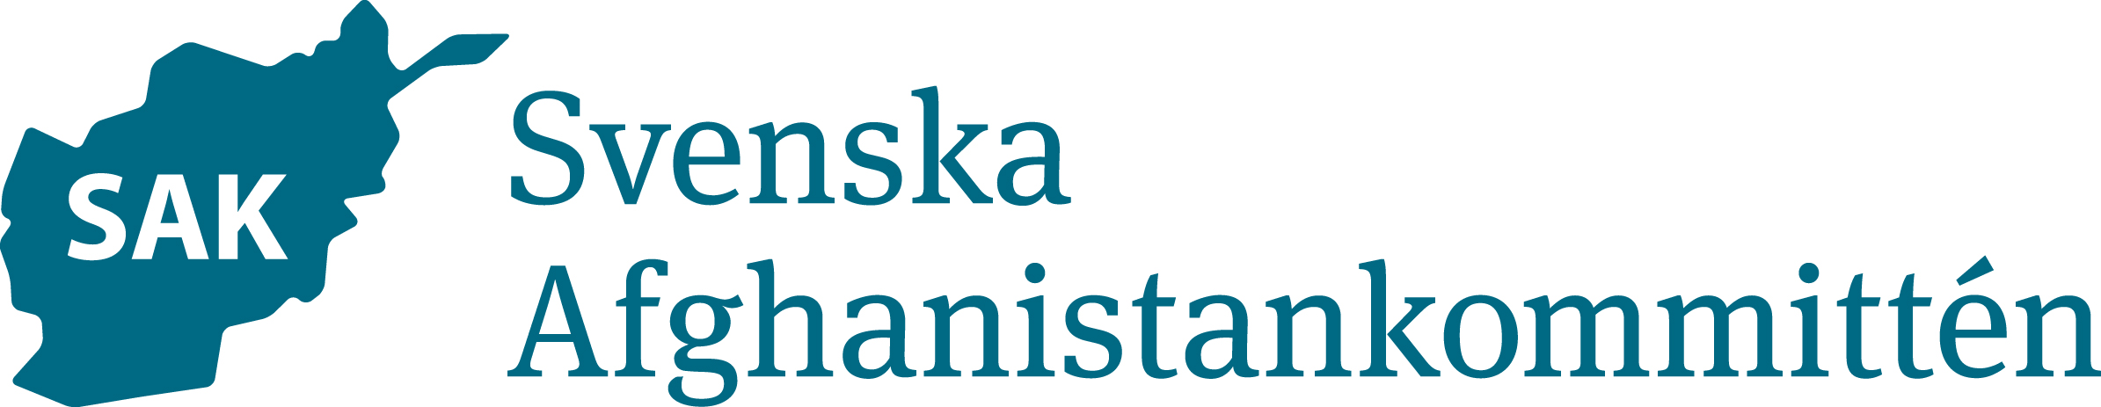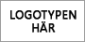 | Mariestads bibliotek lördagen den 13 november kl. 11-13.  ────  Ta tillfället i akt att följa utvecklingen i Afghanistan!  ────  Vi följer en del av konferensen och samtalar över en enkel fika!  ────  Valfri fikaavgift till SAKs insamlingskonto 90 07 80-8!  ────  Välkommen!  SAK i skövde-skaraborg  skovdeskaraborg@sakforening.se www.sak.se

